《微型计算机原理及接口技术》试题一
（120分钟）

班级 姓名 学号 教师

一. 单项选择题（在每小题的四个备选答案中选出一个正确的
答案，并将其号码填写在题干后面的○中。每小题2分，本题共30分）
1. 8086CPU芯片的外部引线中，数据线的条数为○
①6条 ②8条 ③16条 ④20条
2. 8088CPU上READY信号为下面哪种信号有效？○
①上升边 ②下降边
③高电平 ④低电平
3. 8088CPU中的CS寄存器是一个多少位的寄存器？○
①8位 ②16位 ③24位 ④32位
4. 当8086CPU 读写内存的一个规则（对准）字（16位）时，BHE和A0的状
态必须是○
①00 ②01
③10 ④11
5. 当8086CPU读I／O接口时，信号M／IO和DT／R的状态必须是○
①00 ②01
③10 ④11
6. 在8088CPU中, 用于寄存器间接寻址输入输出指令的寄存器是○
①AX ②BX ③CX ④DX
7. ISA总线是一种多少位的内（系统）总线？○
①8位 ②16位 ③32位 ④64位
8. 属于只读存贮器的芯片是○
①SRAM ②DRAM ③EPROM ④SDRAM
9. 需要定时刷新的存贮器是○
①SRAM ②DRAM ③EPROM ④EEPROM
10. 内存从A4000H到CBFFFH，共有○
①124K ②160K ③180K ④224K
11. 擦除EPROM是用○
①＋5V电压 ②＋15V电压
③＋21V电压 ④紫外光照射

12. 采用查询方式来实现输入输出是因为它○
- 速度最快
- CPU可以不介入
- 实现起来比较容易
- 在对多个事件查询工作时，能对突发事件做出实时响应
13. 实现DMA传送，需要○
①CPU通过执行指令来完成
②CPU利用中断方式来完成
③CPU利用查询方式来完成
④不需要CPU参与即可完成
14 下面哪种说法不正确○
①内存地址也可做为接口地址使用
②内存地址不可做为接口地址使用
③接口地址不可做为内存地址使用
④接口地址也可做为外存地址使用
15. 8255工作在方式0时，下面哪种说法正确○
①A、B、C三个口输入均有锁存能力
②只有A口输入有锁存能力
③只有C口输入有锁存能力
④A、B、C三个口输入均无锁存能力

二. 多项选择（在备选的答案中选出正确的答案，每小题2.5分, 本题共10分）

1 . 在构成8 0 88最大模式下构成系统总线时，可用到下列哪些芯片？○
①74LS373 ②8288 ③74LS245 ④74LS138 ⑤8289

2 . 8086CPU一个总线周期可以读（或写）的字节数为○
①1个 ②2个 ③3个 ④4个 ⑤6个

3. 当8255的A口工作在方式2，B口工作在方式0时，其C口可用作○
①全部用作联络信号 ②5条用作联络信号 ③4条用作联络信号
④3条用作I／O ⑤8条用作I／O

4. 当8086CPU最大模式下读内存时，下列哪些信号的状态是正确的？○
①MEMR＝0 ②MEMW＝0 ③IOW＝1 ④IOR＝0 ⑤DT／R＝0

三. 判断题（认为正确的在题后○中打“√” 号。 错误的打
“×” 号，并写出正确的内容。每小题2分，本题共10分）
1. 8086CPU的复位启动地址为0FFFFH。○
2. 在8086CPU响应中断时，CPU内部硬件只保护CS和IP，其余的内部寄存器应由程序员编程保护。○
3. 若各中断源的优先级是一样的，则可用自动循环优先级来实现。○
4. 异步串行通信在传送每一个字符时，传送出去的第一位一定是一个低电平的启动位。○
5. 8253不能产生宽度可编程的单个负脉冲。○

四. 简单回答题（每小题3分，本题共15分）
1. 简要说明PCI总线的特点。

2. 试说明在8088CPU执行INT 40H指令的过程？

3. 若己知8250芯片上有3条地址线A0～A2，该8250最少需占多少个接口地址？

4. 说明当8253的外部时钟为1MHZ时，只用该8253如何产生宽度为1秒的负脉冲？

5. 说明什么是中断嵌套？

五．应用题
1．（8分）下图为内存芯片与系统总线的连接图，用以存放数据。图中锁存器为输出接口，其地址为0000H，它与数据总线相连接，可将数据总线上D0～D7从其输出端Q0～Q7输出。回答下列两个问题：

D0～D7 D0～D7
A0～A15 A0～A15
MEMR OE
MEMW WE

D0～D7 Q2 ＝1 ＆
A15 ≥1 Q3
A14 Q4 ＝1 CS
Q5 ＝1
CP
锁存器 ＝1 与非门

A0 异或门
IOW 或门
A16
A17
A18
A19
⑴在读写内存芯片时，首先执行下列程序。程序执行完后，决定存储器芯片的地址。
START：MOV DX，0000H
MOV AL，76H
OUT DX，AL
⑵若首先执行下列程序，程序执行完后，决定存储器芯片的地址。
START：MOV DX，0000H
MOV AL，0F0H
OUT DX，AL
2．（8分）下面两图均为利用锁存器74273作为输出接口的连接图，利用74273的CP端的上升沿可以锁存数据到74273的输出端。并且假定接口地址为0000H。
⑴利用时序的概念，解释图Ⅰ和图Ⅱ哪一种连接是错误的？
⑵读下列程序，画出程序执行过程中图Ⅰ和图Ⅱ中74273的CP端的波形。
START： MOV DX，0000H
GOON： MOV AL，0F0H
OUT DX，AL
JMP GOON

D0～D7 D0～D7
A15
A14 ≥1

CP （图Ⅰ）

A0
IOW 74273

D0～D7 D0～D7
A15
A14 ≥1

CP （图Ⅱ）

A0
IOW 74273

3．（10分）一种通过接口芯片8255将ADC0809接到8088系统总线上的连接图如下图所示。该电路以可编程并行接口8255作为ADC0809的接口，其初始化程序规定：
8255工作在方式0之下，A口输入，B口输出，C口的低4位输出、高4位输入，并且使PC₀=0，PC₁=0。
结合给出的硬件连接图，回答下面两个问题：
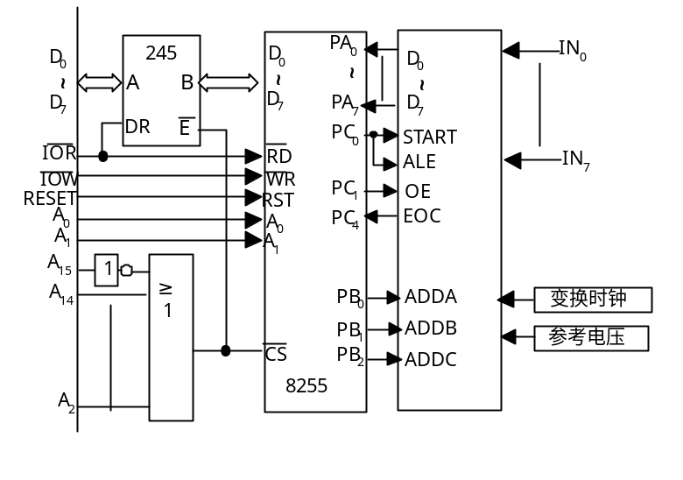⑴ 若完成上述规定的8255的初始化程序如下，试在下划线处填上相应的数字或指指令。
INITI55： MOV DX， ① ；
MOV AL， ② ；
OUT DX，AL
③ ；
MOV AL，00H
OUT DX，AL
⑵ 一个具体的采集子程序如下，每调用一次采集子程序，可顺序对8路模拟输入IN₀到IN₇进行一次A/D变换，并将变换的结果存放在内存ADATA所在段、偏移地址为ADATA的顺序8个单元中。
PRMAD | PROC | NEAR
 | PUSH | BX
 | PUSH | DX
 | PUSH | DS
 | PUSH | AX
 | PUSH | SI
 | MOV | DX，SEG ADATA
 | MOV | DS，DX
 |  | ①
 | MOV | BL，00H
 | MOV | BH，08H
GOON： | MOV | DX，8001H
 | MOV | AL，BL
 | OUT | DX，AL | ；送路地址
 | MOV | DX，8002H
 | MOV | AL， ②
 | OUT | DX，AL
 | MOV | AL， ③
 | OUT | DX，AL | ；送ALE和START脉冲
 | NOP
WAIT： | IN | AL，DX
 | TEST | AL， ④
 | JZ | WAIT | ；等待变换结束
 | MOV | AL，02H
 | OUT | DX，AL | ；
 | MOV | DX，8000H
 | IN | AL，DX | ；
 | MOV | [SI]，AL
 | MOV | DX，8002H
 | MOV | AL，00H
 | OUT | DX，AL
 |  | ⑤ | ；
 | INC | ⑥ | ；
 | DEC | BH
 | JNZ | GOON
 | POP | SI
 | POP | ⑦
 | POP | DS
 | POP | DX
 | POP | BX
 | RET
PRMAD | ENDP

4．（9分）下图为采用查询方式工作的输入接口，地址译码器中A15～A1直接接或门输入。看图并回答下列问题：
⑴ 输入设备在向接口传送8位数据的同时，还传送负脉冲STB，该信号的作用是什么？
⑵ D触发器的作用是什么？
⑶ 编程序，用查间方式将输入设备的一个数据读入CPU的BL中。

D0～D7 三 锁 输
D7 态 存
A0 门 器 入
E E CP STB
A15 设
A14 ≥1 ≥1
R 备
D CP
A1 Q 触
IOR 1 发 D ＋5V
≥1 器

考试时间：____120_____ 分钟
总

分
试 题 （A答案）

班级________ 学号___________姓名___________教师__________
- 单项选择题（1分／题，共30分）
1．8088CPU的内存地址空间为（）

A 1KB B 1MB C 256MB D 512MB
2．在最小模式下，8088CPU中进行地址锁存的信号是（）

A ALE B AEN C HOLD D NMI
3．8088CPU复位后的启动地址为（）
A 00000H B FFFFFH C FFFF0H D 11111H
4．在8088的一个总线周期内，数据是在第（ ）个时钟周期稳定。
A T1 B T2 C T3 D T4

5．8088CPU中IP寄存器位宽是（ ）
A 8位 B 16位 C 24位 D 32位

6．8088CPU指令系统中，立即数最多可表示位宽为（ ）
A 8位 B 16位 C 24位 D 32位

7．若SP＝2000H，那么执行完PUSH指令后，SP＝（ ）
A 1FFFH B 1FFEH C 2001H D 2002H

8．设定段寄存器伪指令是（ ）
A SEGMENT B PROC C EQU D ASSUME

9．LOOP指令执行时，隐含计数器是（ ）
A SP B BX C CX D DI

10．用来定义双字的数据伪指令是（ ）
A DB B DW C DD D DQ

11．8088CPU的最小可寻址单位是（ ）
A 比特 B 字节 C 双字 D 四字

12．PCI总线属于（）
A 片内总线 B 元件级总线 C 内总线 D 外总线

13．利用紫外线可擦除的存贮器是（ ）
A RAM B EPROM C EEPROM D FLASH

14．当EPROM擦除后每一单元应为（ ）
A 00H B CCH C AAH D FFH

15．需要定时进行刷新的存贮器是（ ）
A SRAM B DRAM C EPROM D EEPROM

16．内存从74000H到9AFFFH共有（ ）个单元
A 27000H B 26FFFH C 50000H D 10000H

17．采用查询方式进行输入输出的特点是（ ）
A 速度最快 B CPU可不参与 C 容易实现 D 实时性好

18．在EPROM芯片正常工作读出时，VPP连接到（ ）
A GND B 低电平 C 高电平 D ＋21V

19．8088CPU响应INTR是在（ ）
A 一个时钟周期结束时 B 一个总线周期结束时
C 一条指令执行结束时 D 一个子程序执行结束时
20．8088中断系统中优先级最高的中断源是（ ）
A 内部中断 B 非屏蔽中断 C 可屏蔽中断 D 单步中断

21．8088中断向量表大小为（ ）
A 4KB B 2KB C 8KB D 1KB

22．8088中断向量表可以存放（ ）个中断的入口地址
A 64 B 256 C 128 D 512

23．8088CPU响应DMA是在（ ）
A 一个时钟周期结束时 B 一个总线周期结束时
C 一条指令执行结束时 D 一个子程序执行结束时
24．DMA控制器8237具有（ ）个独立DMA通道
A 6 B 8 C 4 D 2

25．中断控制器8259具有（ ）个独立的中断请求端
A 6 B 8 C 4 D 2

26．可编程并行接口8255具有（）个并行接口
A 6 B 8 C 4 D 3

27．可编程定时器8253具有（）个计数器
A 3 B 8 C 4 D 2

28．可编程定时器8253的计数器时钟频率最高为（ ）
A 1MHZ B 2MHZ C 4MHZ D 5MHZ

29．可编程并行接口8255具有（ ）种工作方式
A 3 B 2 C 1 D 4

30．可编程串行接口8250的除数锁存器为（ ）
A 8位 B 16位 C 24位 D 32位

二．填空题（每空1分共10分）
1．在最小模式下，8088CPU用于使CPU插入等待时钟周期的信号是 。
2．在对EPROM进行标准编程时，在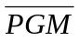端加上宽度为 的编程脉冲。
3．内存地址84000H到8FFFFH共有 KB。
4．8088CPU的NMI的中断向量码是 。
5．8250串行通信接口中，除数是由公式 计算。
6．8250串行通信接口中，进行异步通信时，启动位是 电平。
7．利用2K×4bit的存贮器芯片构成84000H到8FFFFH的内存共需 片。
8．掉电内容保持的存贮器是 。
9．程序控制I／O方式分为：无条件传送方式和 。
10．完整的汇编源程序由代码段、数据段和 组成。

三．若100个无符号8位的数据存放在TABLE以下，编写程序将该找出其最大值存放在AL中。（10分）
评分标准：程序框架正确得5分，没有语法错误得4分，循环初始值正确得1分。

四．若SRAM芯片引线如下图所示：（15分）
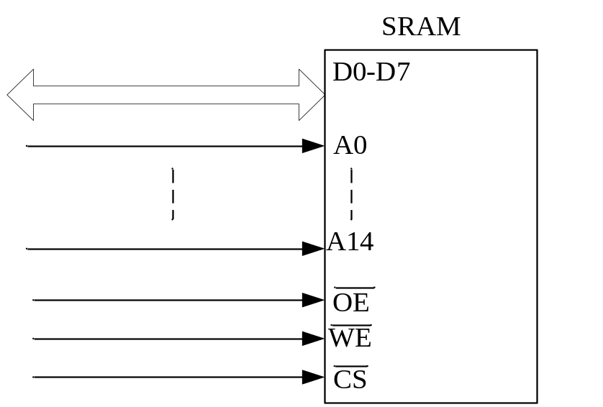
1．利用该芯片构成从80000H到87FFFH的内存，画出与8088CPU系统连接图。
2．编写程序将CCH写入80000H到87FFFH的内存并逐个读出，如果每个单元读出均是CCH，则转到NEXT处；否则转到ERROR处。

- 简要说明8088（86）系统对可屏蔽中断请求的响应条件。（10分）

六．利用三态门74LS244作为8位输入接口，接口地址为04E5H，画出其与8088总线的连接图。（10分）
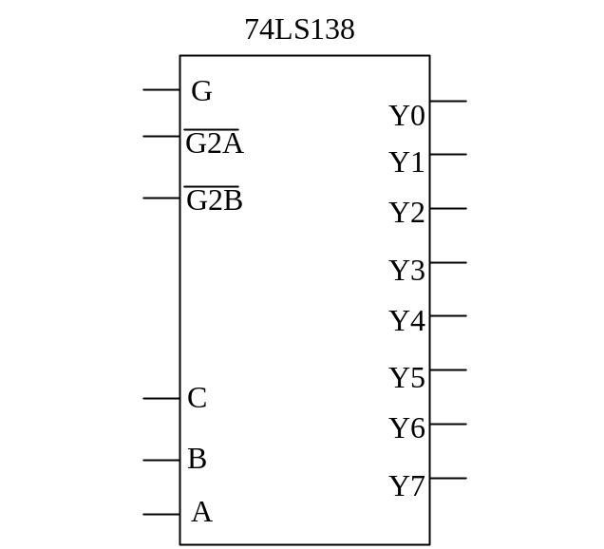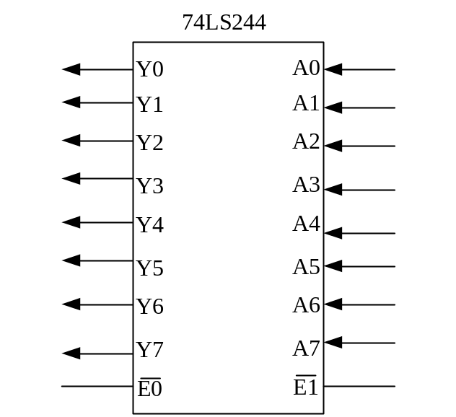

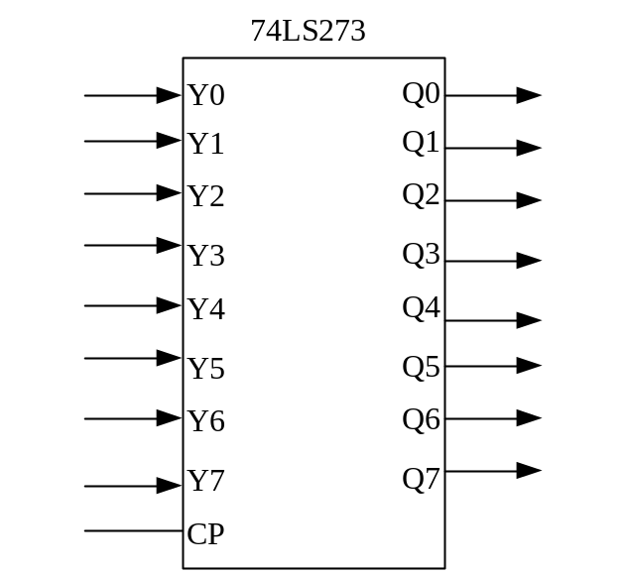七．共阳7段数码管如图所示：（15分）
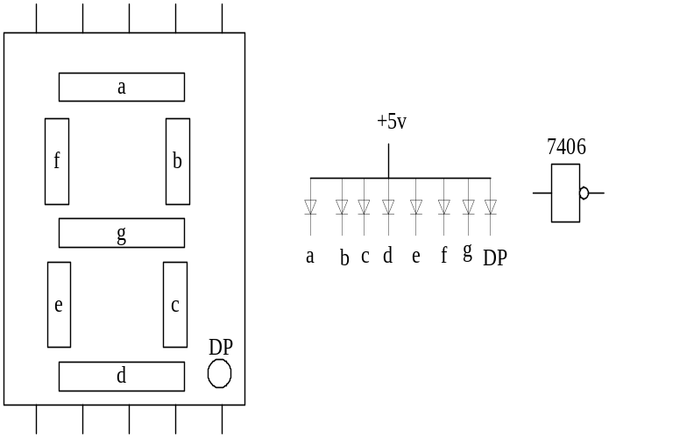

1．利用74LS273锁存器作为输出接口，开路集电极门7406作为驱动器连接LED数码管，规定接口地址为8000H，画出与总线的连接图。（7分）
2．编写程序使数码管间隔显示3和6，间隔时间为1ms，可用子程序DELAY1MS完成。（8分）

